Soluzioni [ A ]

1. f ( x ) = $\frac{\left|1−2\text{log}x\right|}{x}$

C.E. x > 0
SGN positiva, nulla per x = e^{1/2}
LIM per x → 0⁺ f ( x ) → +∞ as. verticale
per x → +∞ f ( x ) → 0 as. orizzontale
DRV f ‘ ( x ) = $\text{sgn }(\text{ 1 - 2 logx }) \frac{2\text{log}x\text{ - 3}}{x^{2}}$
x = e^{1/2} punto angoloso
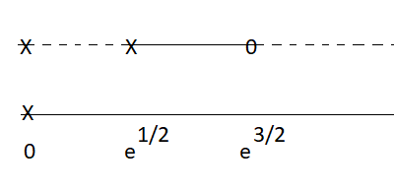
x = e^{1/2} punto di minimo assoluto , x = e^{3/2} punto di massimo locale

DRV² f” ( x ) = 4 $\text{sgn }(\text{ 1 - 2 logx }) \frac{2−\text{log}x}{x^{3}}$
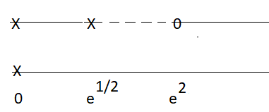
x = e^{1/2} , x = e² flessi
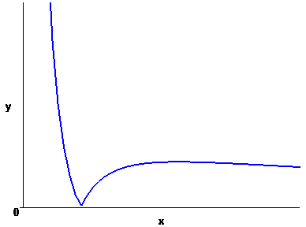

L’equazione f ( x ) = k ha 3 soluzioni per 0< k < f ( e^{3/2} ) = 2 e^{-3/2} .
Perché esista finita l’area del sottografico, devono esistere finiti i due integrali impropri
$\int_{0}^{1}{\text{ f }(\text{ x })\text{ dx }}$ , $\int_{1}^{+∞}{\text{ f }(\text{ x })\text{ dx }}$
Per x → 0 f ( x ) ≈ 2 | logx | / x > 2 / x
Per il criterio del confronto concludiamo che il primo integrale non esiste.
Basta questa verifica per concludere che l’area del sottografico non esiste finita.
Per completezza verifichiamo che neppure il secondo integrale esiste finito.
Per x → +∞ f ( x ) ≈ 2 | logx | / x > 2 / x e questo permette di concludere.
2. $\sum_{\text{n }=\text{ 1}}^{∞}{ \frac{\text{log }(\text{ n }+\text{ 2 })}{{\text{n 3}}^{n}}}{\text{ x}}^{n}$

Studiamo la serie di potenze con il criterio del rapporto :
$\frac{\frac{\text{log }(\text{ n }+\text{ 3 })}{(\text{ n }+\text{ 1 }){\text{ 3}}^{n+1}} {\left|\text{ x }\right|}^{n+1}}{\frac{\text{log }(\text{ n }+\text{ 2 })}{{\text{n 3}}^{n}} {\left|\text{ x }\right|}^{n}} = \frac{\text{n log }(\text{ n }+\text{ 3 })}{(\text{ n }+\text{ 1 }) l\text{og }(\text{ n }+\text{ 2 })} \frac{\left|\text{ x }\right|}{3} → \frac{\left|\text{ x }\right|}{3}$

La serie converge per | x | < 3 , non converge per | x | > 3 .
Per x = 3 il termine generale della serie diventa
$\frac{\text{log }(\text{ n }+\text{ 2 })}{n} > \frac{1}{n}$
e quindi la serie diverge.
Per x = -3 il termine generale della serie diventa
( - 1 )^{n} $\frac{\text{log }(\text{ n }+\text{ 2 })}{n}$
e quindi la serie converge per il teorema di Leibniz.
Infatti log ( n + 2 ) / n → 0 ed è decrescente ( per la decrescenza basta considerare la funzione log ( x + 2 ) / x . La sua derivata ( x / ( x+2 ) – log ( x + 2 ) ) / x² è negativa almeno in un intorno di +∞; infatti il suo segno dipende solo da quello del numeratore e questo per x → +∞ tende a -∞ ; la conclusione dipende dal teorema della permanenza del segno.

3. $y' = \frac{\text{x cosy }}{\text{1 }+\text{ seny}}\text{ , -}π\text{/2 }<\text{ y }≤π\text{/2}$

C.E. x $∈$R , y $∈$ ( -π/2 , π/2 ]
Soluzione costante y ( x ) = π/2
Separando le variabili e integrando, si ottiene;
$$\int{ \frac{c\text{osy}}{\text{1 - seny}}\text{ dy }= \int{\text{ x dx}}} ⇒$$
- log ( 1 – seny ) = x²/2 + c $⇒$
log ( 1 – seny ) = - x²/2 + c $⇒$
1 – seny = k exp ( - x²/2 ) con k > 0 $⇒$
seny = 1 – k exp ( - x²/2 ) $⇒$
y ( x ) = arcsen ( 1 – k exp ( - x²/2 ) )
Deve essere – 1 < 1 – k exp ( - x²/2 ) < 1 $⇒$
0 < exp ( - x²/2 ) < 2/k $⇒$
- x²/2 < log 2/k $⇒$ x²/2 > log k/2
$⇒$ x² > log k²/4.

Se log k²/4 < 0 , cioè k < 2 la disequazione è sempre verificata ; se k ≥ 2 lo è per $\left|\text{ x }\right|>\sqrt{\text{ log }({\text{ k}}^{2}\text{ / 4 })}$.

Per x → $\sqrt{\text{ log }({\text{ k}}^{2}\text{ / 4 })}$ , y → -π / 2; y ‘ ≈ c cos y / ( 1 + sen y ) → +∞

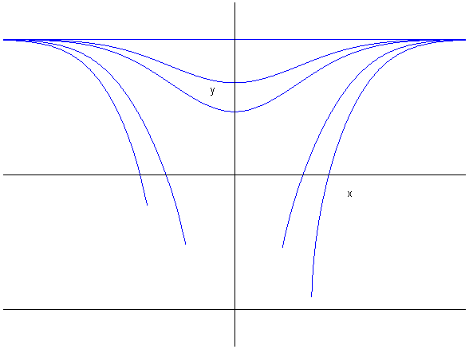

I grafici ottenuti con Maple non rilevano come le funzioni tendano a toccare la retta orizzontale inferiore, con tangente verticale.

4. I ( n ) = $\int{{\text{ x}}^{n}}{\text{ e}}^{\text{-x}}\text{ dx}$ (con n $∈$ N $\left\{\text{ 0 }\right\}$

Per x →+∞, e^{x} > x^{α} , $∀$α > 0 e dunque x^{n} e^{-x} < ( 1 / x )^{α – n}. Fissato n, prendiamo α tale che α – n > 1, cioè α > n + 1; questo permette di dimostrare l’esistenza dell’integrale.
Per n = 0 , $I(\text{ 0 })=\int_{0}^{+∞}{{\text{ e}}^{\text{-x}}\text{ dx }= {\left[{\text{ - e}}^{\text{-x}}\right]}_{0}^{+∞}} =\text{ 1 }=\text{ 0!}$
Supponiamo vero il risultato per n e deduciamolo per n+1, integrando per parti:
$$I(\text{ n }+\text{ 1 })=\int_{0}^{+∞}{{\text{ x}}^{n+1}{\text{ e}}^{\text{-x}}\text{ dx }= {\left[{\text{ - x}}^{n+1}e^{\text{-x}}\right]}_{0}^{+∞}}+(\text{ n }+\text{ 1})\int_{0}^{+∞}{{\text{ x}}^{n}e^{\text{-x}}}\text{ dx }=$$
$$=\text{ n! }(\text{ n }+\text{ 1 })=(\text{ n }+\text{ 1 })\text{ ! }$$

Soluzioni [ B ]

1. f ( x ) = $\frac{\left|2−\text{log}x\right|}{x}$

C.E. x > 0
SGN positiva, nulla per x = e²
LIM per x → 0⁺ f ( x ) → +∞ as. verticale
per x → +∞ f ( x ) → 0 as. orizzontale
DRV f ‘ ( x ) = $\text{sgn }(\text{ 2 - logx }) \frac{\text{log}x\text{ - 3}}{x^{2}}$
x = e² punto angoloso
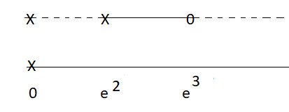
x = e² punto di minimo assoluto , x = e³ punto di massimo locale

DRV² f” ( x ) = $\text{sgn }(\text{ 2 - logx }) \frac{7\text{ - 2 }\text{log}x}{x^{3}}$
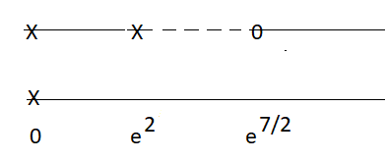
x = e² , x = e^{7/2} flessi

L’equazione f ( x ) = k ha 3 soluzioni per 0< k < f ( e³ ) = e⁻³ .
Perché esista finita l’area del sottografico, devono esistere finiti i due integrali impropri
$\int_{0}^{1}{\text{ f }(\text{ x })\text{ dx }}$ , $\int_{1}^{+∞}{\text{ f }(\text{ x })\text{ dx }}$
Per x → 0 f ( x ) ≈ | logx | / x > 1 / x
Per il criterio del confronto concludiamo che il primo integrale non esiste.
Basta questa verifica per concludere che l’area del sottografico non esiste finita.
Per completezza verifichiamo che neppure il secondo integrale esiste finito.
Per x → +∞ f ( x ) ≈ | logx | / x > 2 / x e questo permette di concludere.

2. $\sum_{\text{n }=\text{ 1}}^{∞}{ \frac{2^{n}\text{ log }(\text{ n }+\text{ 3 })}{n^{2}}}{\text{ x}}^{n}$

Studiamo la serie di potenze con il criterio del rapporto :
$\frac{\frac{2^{n+1}\text{ log }(\text{ n }+\text{ 4 })}{(\text{ n }+\text{ 1 })^{2}} {\left|\text{ x }\right|}^{n+1}}{\frac{2^{n}\text{ log }(\text{ n }+\text{ 3 })}{{\text{n }}^{2}} {\left|\text{ x }\right|}^{n}} =\text{ 2 }\frac{n^{2}\text{ log }(\text{ n }+\text{ 4 })}{(\text{ n }+\text{ 1 })^{2} l\text{og }(\text{ n }+\text{ 3 })} \left|\text{ x }\right| → 2\left|\text{ x }\right|$

La serie converge per | x | <1/2 , non converge per | x | > 1/2.
Per x = 1/2 il termine generale della serie diventa
$\frac{\text{log }(\text{ n }+\text{ 3 })}{n^{2}} < \frac{n^{α}}{n^{2}} = \frac{1}{n^{\text{2 - }α}}$.
Prendendo α < 1 , il calcolo permette di concludere che la serie converge.
Per x = -1/2 il termine generale della serie diventa
( - 1 )^{n} $\frac{\text{log }(\text{ n }+\text{ 3 })}{n^{2}}$;
il calcolo precedente prova che la serie converge assolutamente.

3. $y' = \frac{\text{x seny }}{\text{1 - cosy}}\text{ , 0 }<\text{ y }≤π$

C.E. x $∈$R , y $∈$ ( 0 , π ]
Soluzione costante y ( x ) = π
Separando le variabili e integrando, si ottiene;
$\int{ \frac{\text{1 }−\text{ cosy}}{\text{seny}}\text{ dy }= \int{\text{ x dx}}}$ $⇒$
$$\int{ \frac{\text{seny}}{\text{1 }+\text{ cosy}}\text{ dy }= \int{\text{ x dx}}} ⇒$$
- log ( 1 + cosy ) = x²/2 + c $⇒$
log ( 1 + cosy ) = - x²/2 - c $⇒$
1 + cosy = k exp ( - x²/2 ) con k > 0 $⇒$
cosy = k exp ( - x²/2 ) - 1$⇒$
y ( x ) = arccos ( k exp ( - x²/2 ) – 1 )

Deve essere – 1 < k exp ( - x²/2 ) - 1 < 1 $⇒$
0 < exp ( - x²/2 ) < 2/k $⇒$
- x²/2 < log 2/k $⇒$
x²/2 > log k/2
$⇒$ x² > log k²/4.
Se log k²/4 < 0 , cioè k < 2 la disequazione è sempre verificata; se k ≥ 2 lo è per $\left|\text{ x }\right|>\sqrt{\text{ log }({\text{ k}}^{2}\text{ / 4 })}$.

Per x → $\sqrt{\text{ log }({\text{ k}}^{2}\text{ / 4 })}$ , y → 0; y ‘ ≈ c cos y / ( 1 + sen y ) → +∞

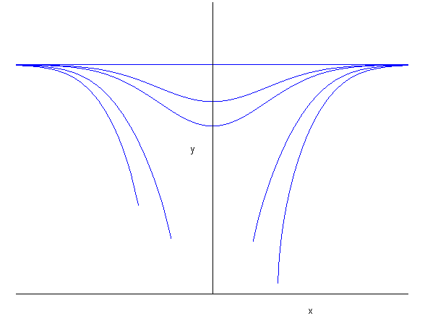

I grafici ottenuti con Maple non rilevano come le funzioni tendano a toccare la retta orizzontale inferiore con tangente verticale.

4. I ( n ) = $\int{(\text{ - 1 })^{n}}{\text{ x}}^{n}{\text{ e}}^{x}\text{ dx}$ (con n $∈$ N $\left\{\text{ 0 }\right\}$ )

Per x →-∞, e^{-x} < 1 /|x|^{α} , $∀$α > 0 e dunque |x|^{n} e^{-x} < ( 1 / |x|)^{α – n}. Fissato n, prendiamo α tale che α – n > 1, cioè α > n + 1; questo permette di dimostrare l’esistenza dell’integrale.
Per n = 0 , $I(\text{ 0 })=\int_{−∞}^{0}{{\text{ e}}^{x}\text{ dx }= {\left[{\text{ e}}^{x}\right]}_{−∞}^{0}} =\text{ 1 }=\text{ 0!}$
Supponiamo vero il risultato per n e deduciamolo per n+1, integrando per parti:
$$I(\text{ n }+\text{ 1 })=\int_{−∞}^{0}{(−1)^{n+1}{\text{ x}}^{n+1}{\text{ e}}^{x}\text{ dx }= }$$
= ${\left[(\text{ - 1 })^{n+1}{\text{ x}}^{n+1}e^{x}\right]}_{−∞}^{0} −\int_{−∞}^{0}{(\text{ - 1 })^{n+1}(\text{ n }+\text{ 1 }){\text{ x}}^{n}e^{x}}\text{ dx }=$
$= (\text{ n }+\text{ 1 })\int_{−∞}^{0}{(\text{ - 1 })^{n}{\text{ x}}^{n}e^{x}}\text{ dx }=(n+1)!$

